Adaptation du code généré par Sximo

BB

29/09/2016

Contenu

Objectif 2

Modification du code généré 4

Appel liste détail 4

filtre sur parent 7

initialise id parent à l'ajout 9

Automatisation des modifications 10

# Introduction

## Contexte

Développement d’une application de gestion de complexes sportifs de location de terrains de football en salle (« indoor »).

Intégration de capteurs de déplacement et action des joueurs pendant les parties.

## Modèle des données de l’application

Modèle des données de l’application utilisée tout au long de pour l’explication :

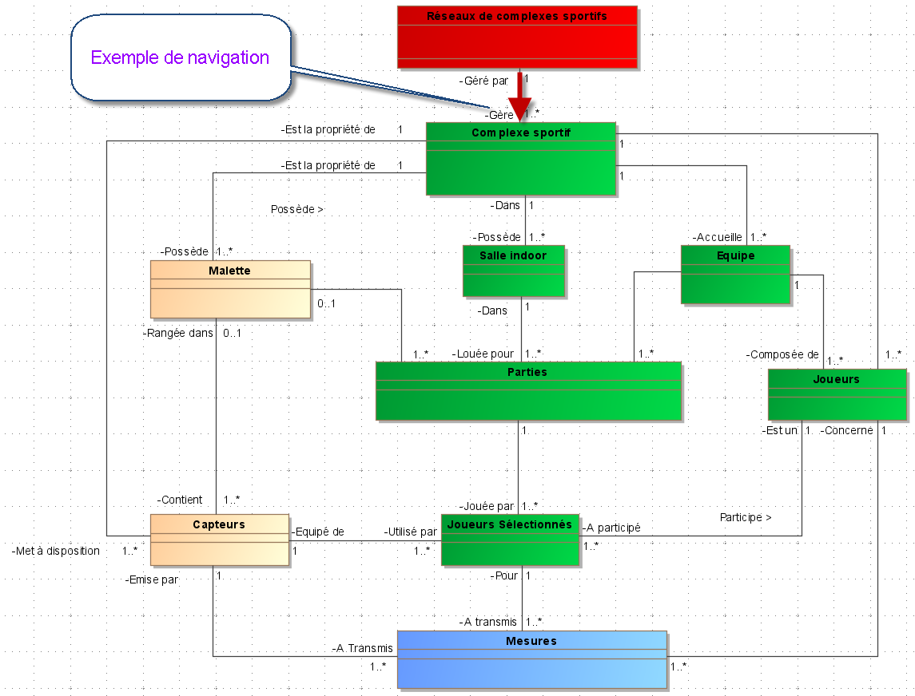

## Objectif

L’objectif de ce document est de décrire l’adaptation à réaliser sur le code généré Sximo pour gérer la navigation entre les tables (listes) :

* Chaque liste possède un bouton sur les listes détaillées
* La navigation se fait en suivant les liens exprimés dans le modèle.

Ce document décrit les modifications à faire sur le code généré par le composant Sximo.

Ainsi que l’automatisation de ces modifications à l’aide d’un éditeur de script en batch.

## Un premier exemple

La figure suivante est un exemple d’utilisation de l’application obtenue ; la navigation est entre la liste des « réseaux de salles » et les « complexes sportifs » générés par ces réseaux de salles.

Le bouton « Complexes sportifs » permet de passer d’un réseau de salles vers les complexes sportifs qu’elle gère.

En Laravel, la relation est de type « one to many »

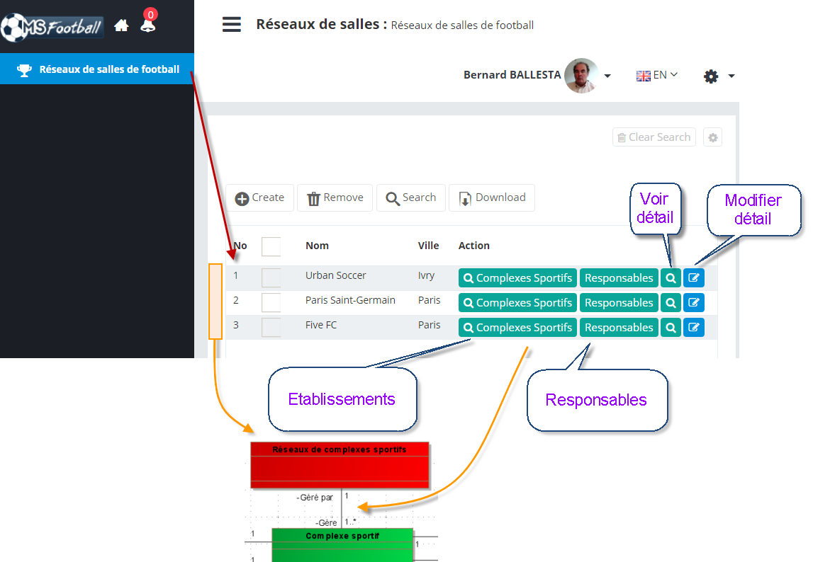

# Modification du code généré

Description du code à ajouter aux sources PHP générés par Sximo.

Le code peut être ajouté manuellement ou à l’aide de l’éditeur de script batch (voir dernier chapitre).

## Appel liste détail

Génère les boutons d’accès aux listes de détails.

Liste :

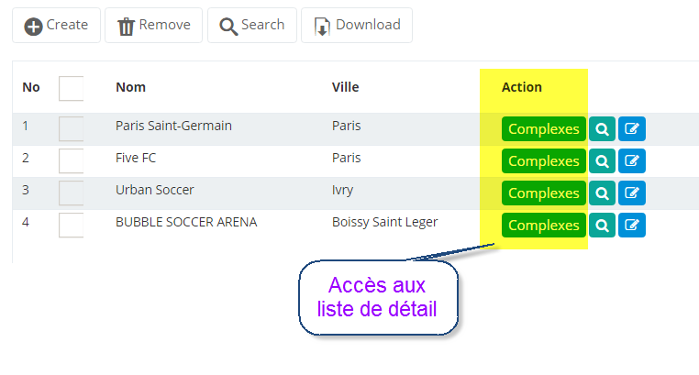

Modification à réaliser : Ajouter les liens à la vue « index.blade.pdp » :

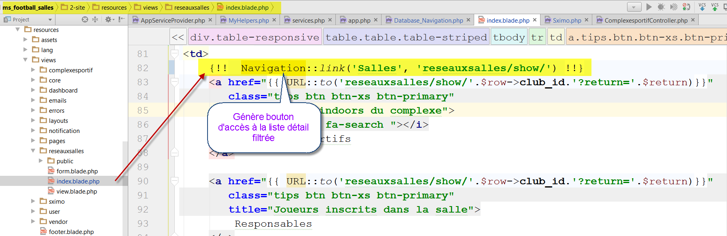

Appelle la fonction « ***navigation::link*** » décrite ci-dessous.

Enregistrement de la classe de génération des boutons sur la liste parents dans laravel:

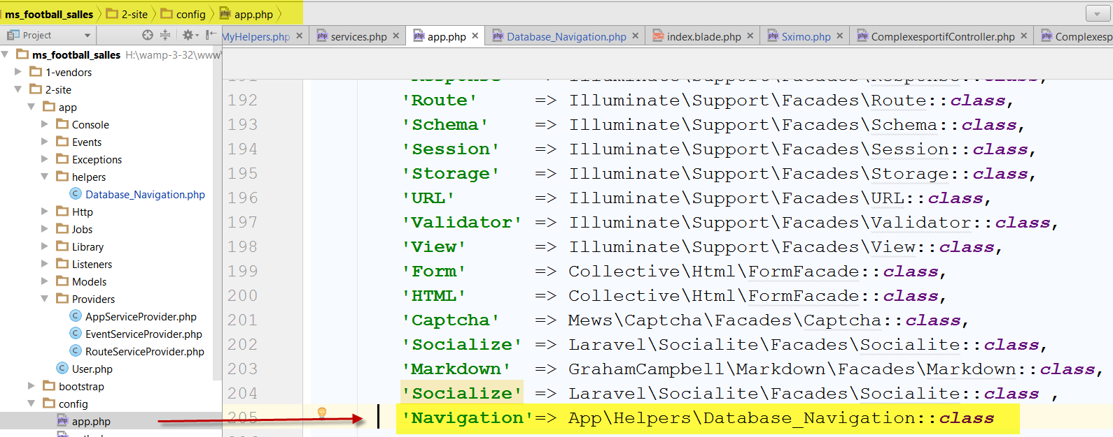

Génération d’un bouton d’appel à la liste détails :

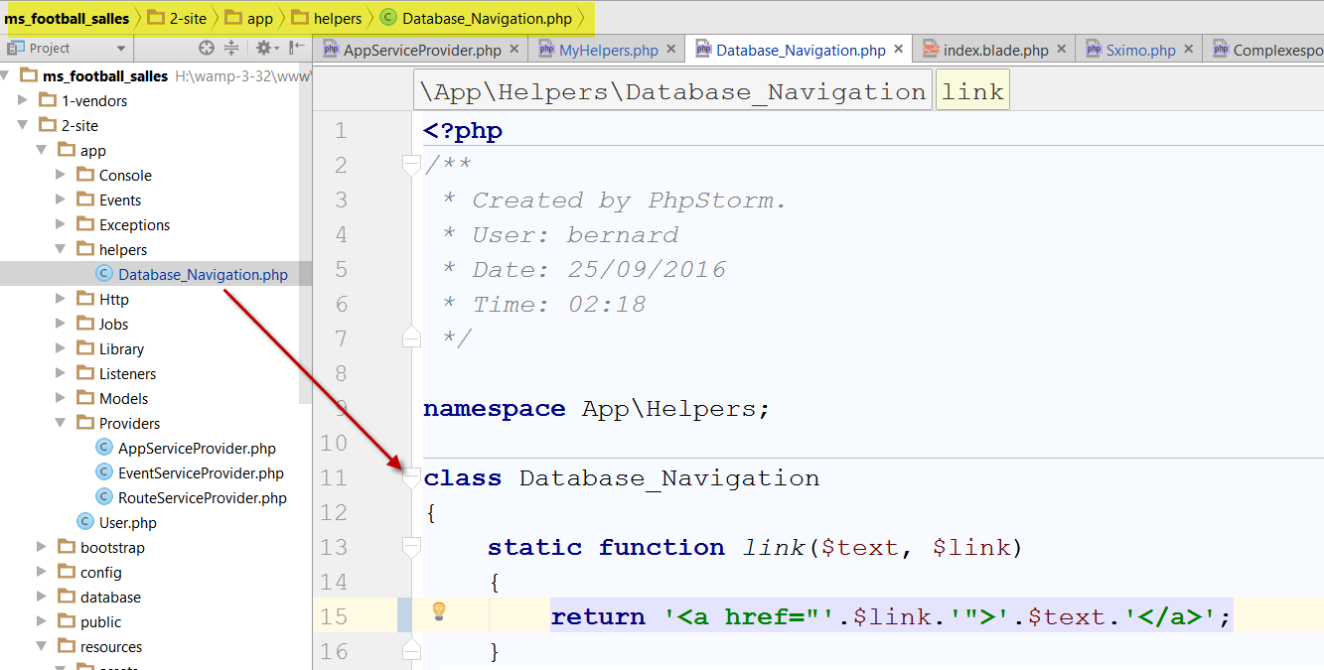

## Filtre sur parent

Filtre dans contrôleur :

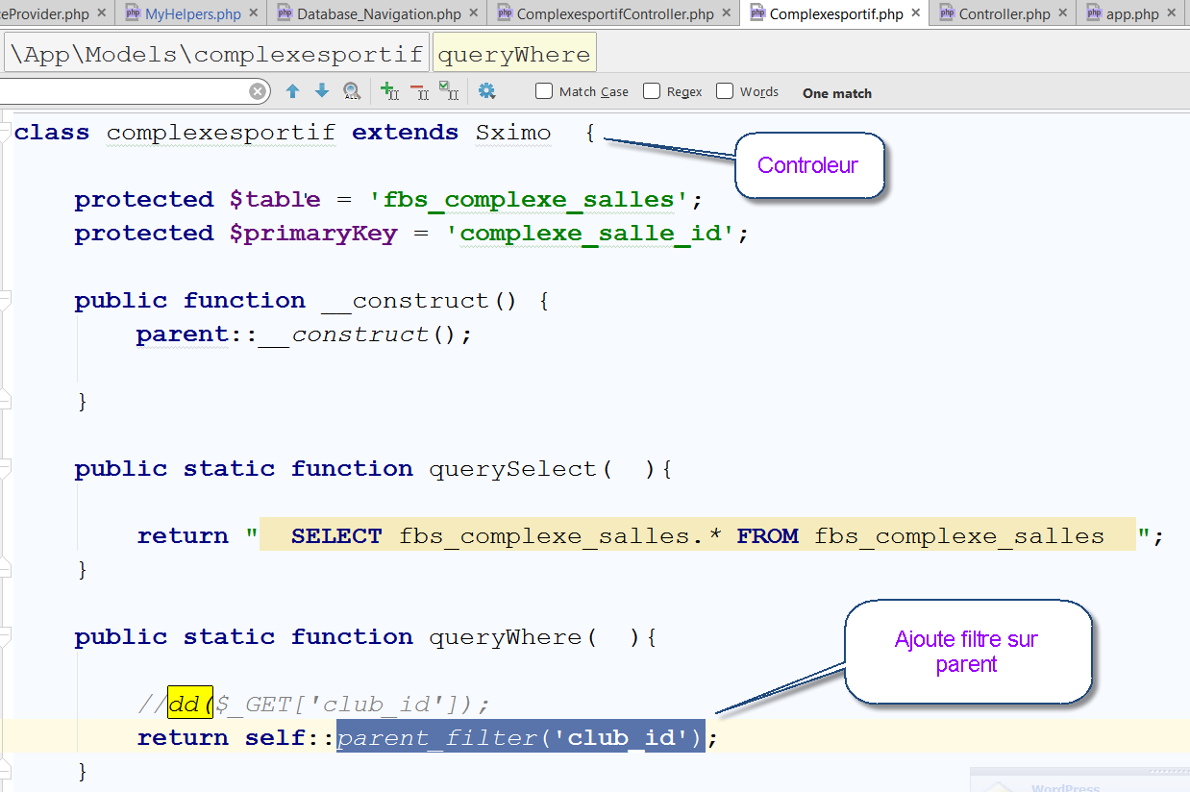

Changer dans chaque contrôleur.

Une seule modification dans Sixmo qui est le parent de tous les contrôleurs

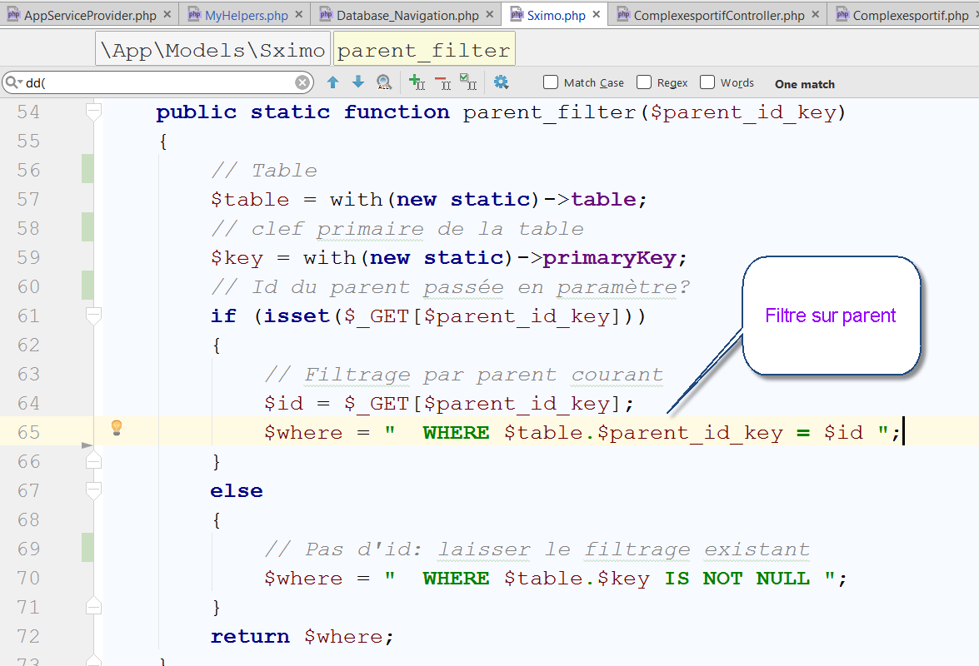

## initialise id parent à l'ajout

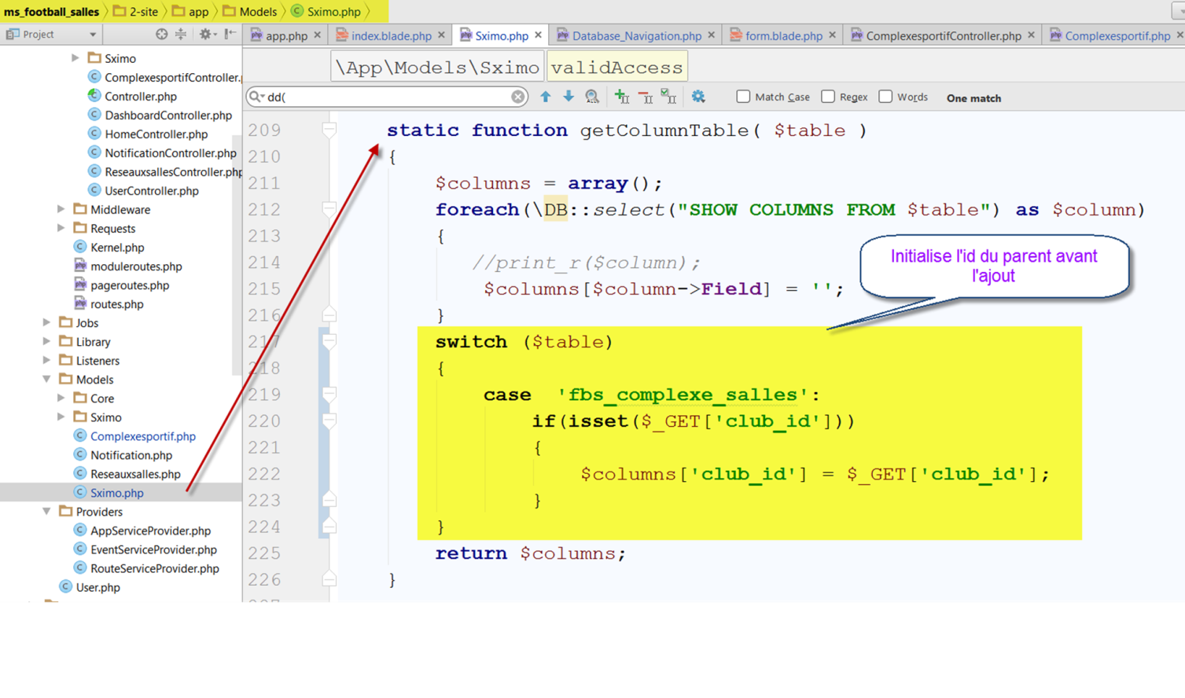

# Automatisation des modifications

## Editeur de script

L’editeur de script permet d’automatiser le modification des sources après génération par Sximo

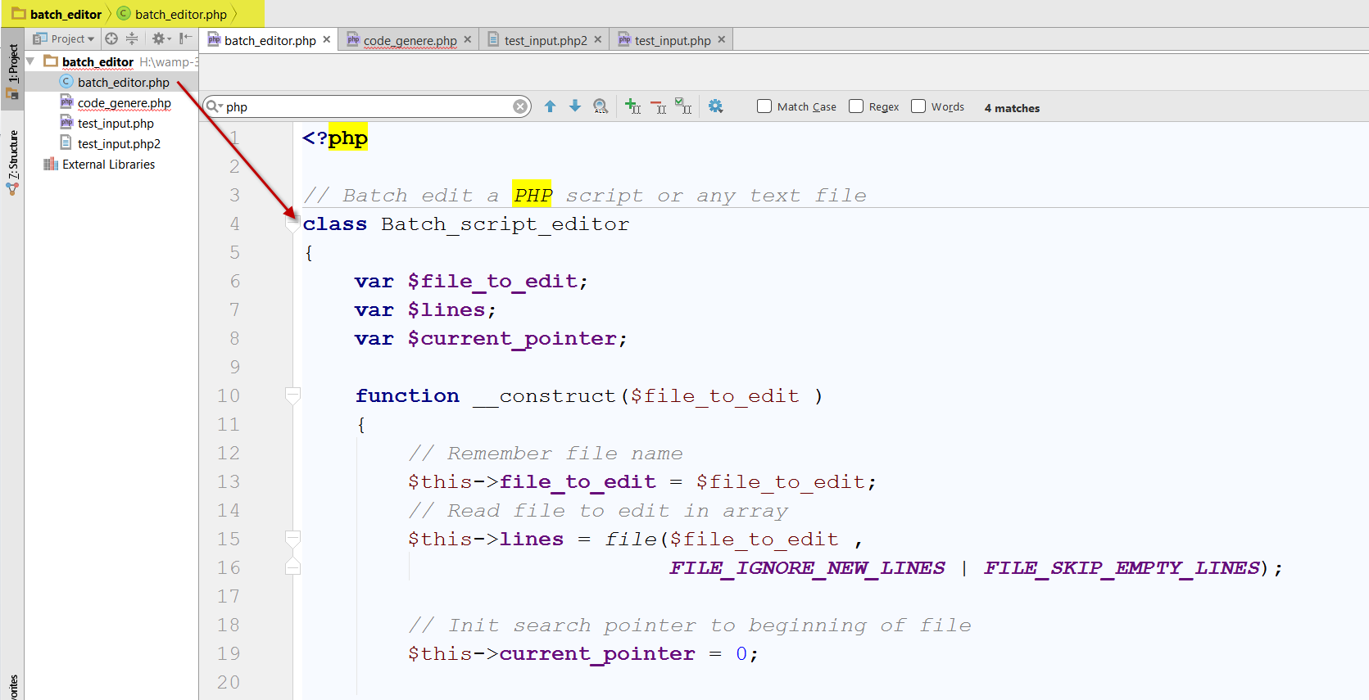

## Modèle des tables et modules

Le modèle décrit les modules à adapter et donne pour chacun :

* Le nom du module
* Le nom du module en clair
* La table
* La clef primaire qui servira à filtrer
* La iste des relations « has many » vers autres modules
  + Nom du bouton
  + Explications à afficher en survol du bouton
  + Module à appeler

Le générateur utilise les données du modèle pour adapter l’ensemble des modules